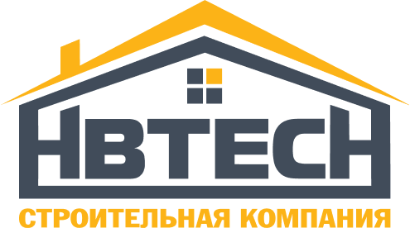
РЕКВИЗИТЫ
Полное наименование учреждения | ООО «СК ТДС»
Юр. Адрес: | 141009, МО, г. Мытищи, Ярославское ш., вл. 1 стр. 1, офис 302
ИНН/КПП: | 5029244351/502901001
Р/с: | 40702810540000060837
Банк: | ПАО Сбербанк
К/с банка: | 30101810400000000225
БИК банка: | 044525225
ОКВЭД: | 41.2
ОКПО: | 42311719
ОГРН: | 1195081029461 от 27.04.2019
Телефон: | 8(495)2330070, 8(985)2330070
Эл. почта: | mail@hbtech.ru
Директор: | Дворецкий Алексей Николаевич

